UT08 - Actividades

Modo de entrega

Crea una carpeta por ejercicio, si en un ejercicio te pide que modifique el anterior, copia la carpeta y renombrara, teniendo una carpeta con el código original y otra con el modificado.

Una vez acabados los ejercicios, renombrareis el fichero de la siguiente forma:

DAW-DIW-UT08-Apellidos-Nombre-DNI.zip

DAW-DIW-UT08-Garcia_García-Pepe-48495051T.zip

1 - Descarga un vídeo desde alguna de las plataformas vistas. Utiliza VLC Media Player para convertir el vídeo en los distintos formatos habituales en la web (MP4. OGG, WebM).

* Modifica la tasa de bits u otras características con el fin de realizar una conversión de buena calidad pero que ocupe lo mínimo posible.

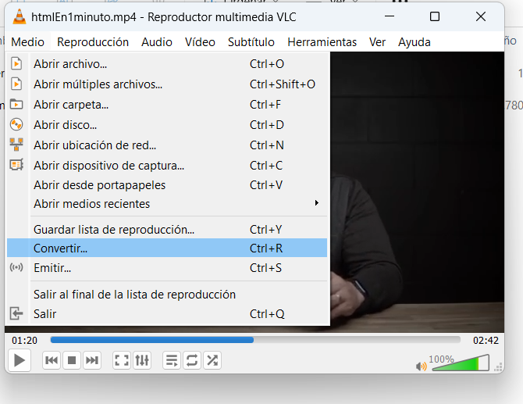

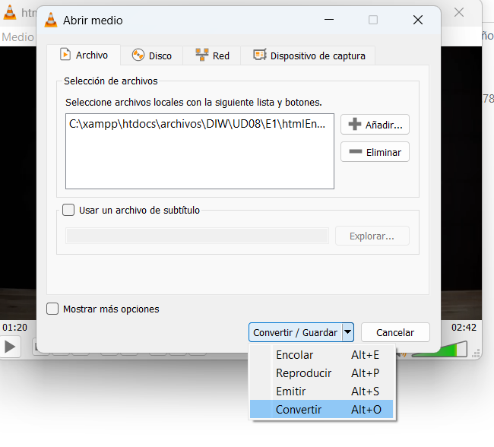

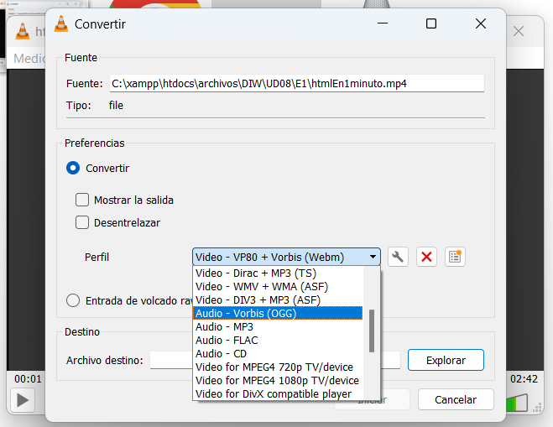

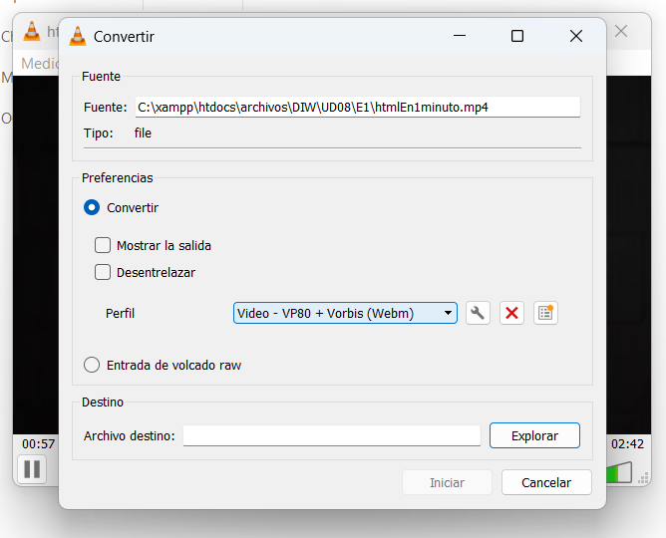

2- Crea una web en la que debes incluir, mediante la etiqueta <video>, el vídeo trabajado en la sección anterior.

* Incluye el vídeo en los formatos webm, ogg y mp4.
* Indica los valores correspondientes en el atributo type.

3- Descarga un audio desde alguna de las plataformas vistas. Utiliza VLC Media Player para convertir el audio en los distintos formatos habituales en la web (MP3 y OGG).

Crea una web en la que debes incluir, mediante la etiqueta <audio>, el audio trabajado en la sección anterior. Incluye el audio en dos formatos diferentes.

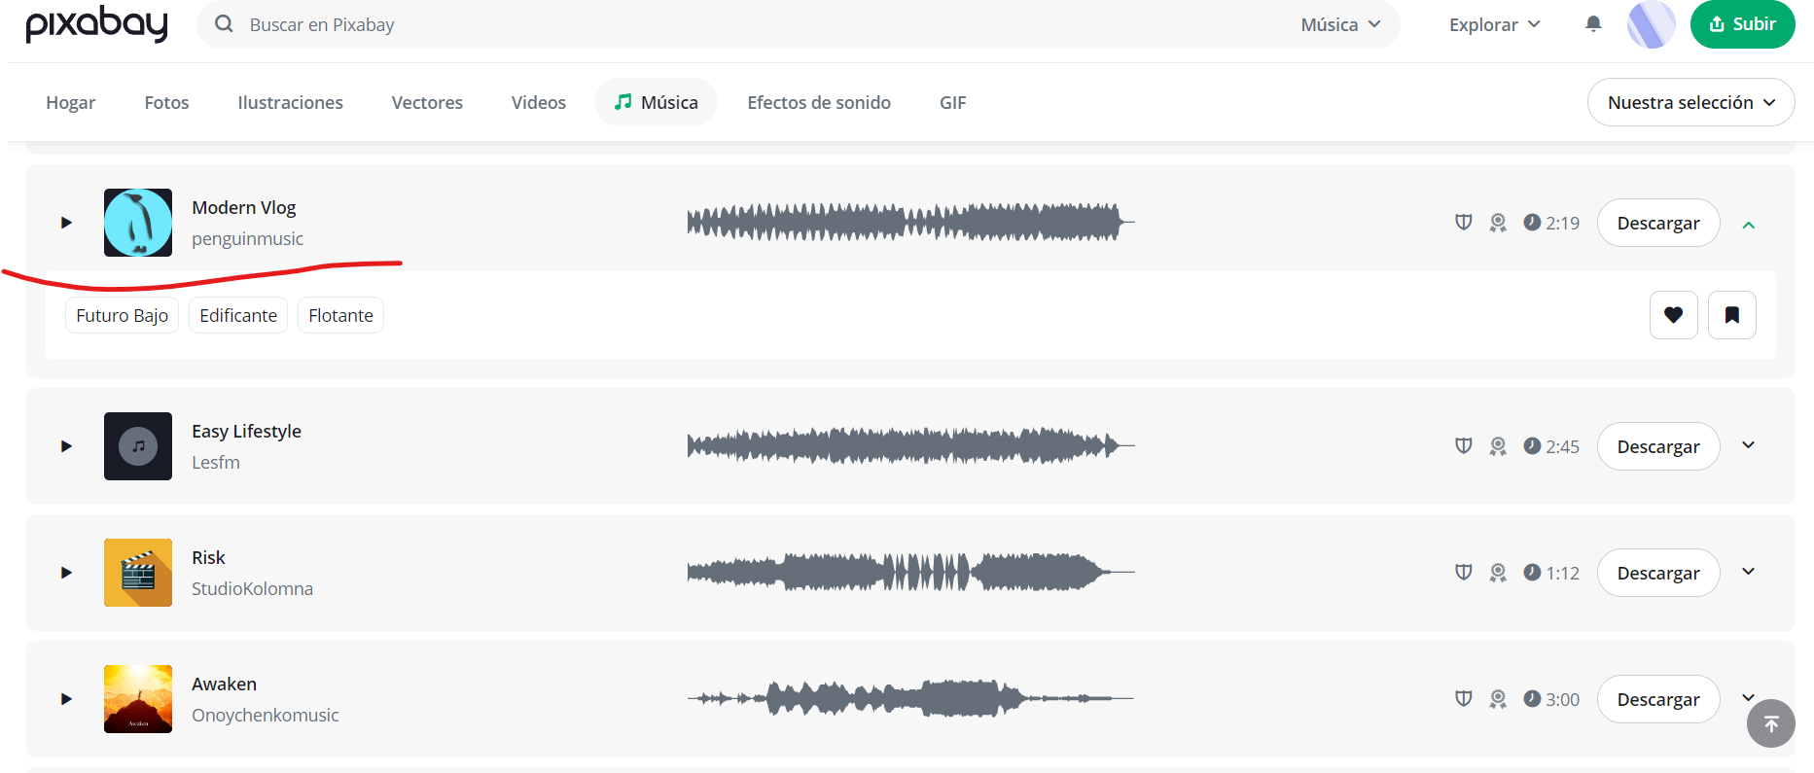

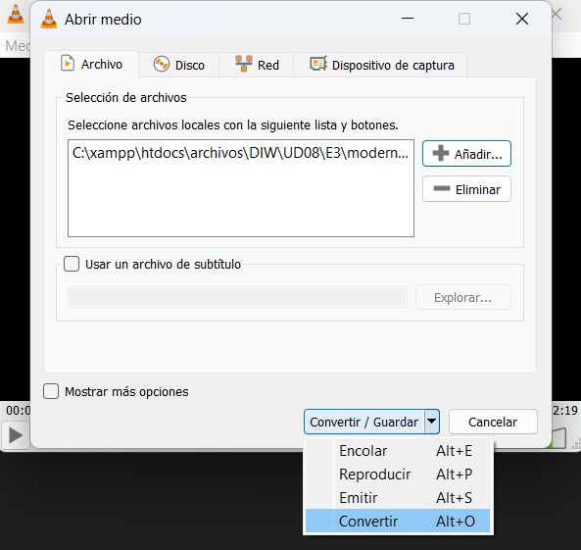

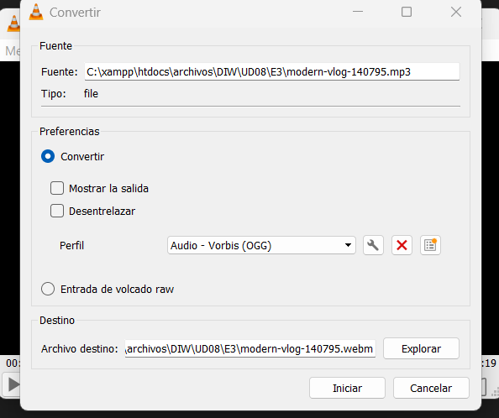

4- Inserta una web. Incluye 4 botones que al pincharlos reproduzcan cada uno un audio diferente. No se debe mostrar el reproductor de audio. Aplica estilos a los botones teniendo en cuenta tu guía de estilo y realiza los ajustes necesarios para que se adapte a los distintos dispositivos.

5 - Crea un documento HTML que pinte un Canvas con alguno de los elementos que hemos visto.